Министерство образования Республики Беларусь

Учреждение образования

"Белорусский Государственный университет информатики

и радиоэлектроники"

Лабораторная работа №4

по учебной дисциплине “Машинное обучение”

|  |  |
| --- | --- |
| Выполнил: | Студент гр. 956241 Дубовик Н.О. |
|  |  |
| Проверил: | Стержанов М.В. |

Минск 2019

**Задание.**

Загрузите данные **ex4data1.mat** из файла.

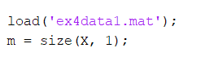

Загрузите веса нейронной сети из файла **ex4weights.mat**, который содержит две матрицы Θ(1) (25, 401) и Θ(2) (10, 26). Какова структура полученной нейронной сети?

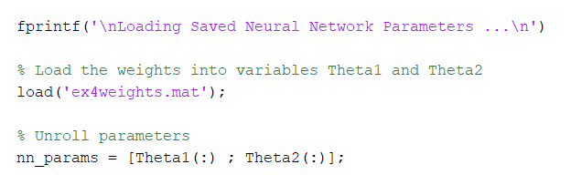

У нейронной сети 3 слоя: входной, скрытый и выходной. В входном слое 400 (не считая одной дополнительного смещения) единиц входных параметров. Скрытый слой содержит 25 параметров. Выходной слой содержит 10 параметров.

Реализуйте функцию прямого распространения с сигмоидом в качестве функции активации.

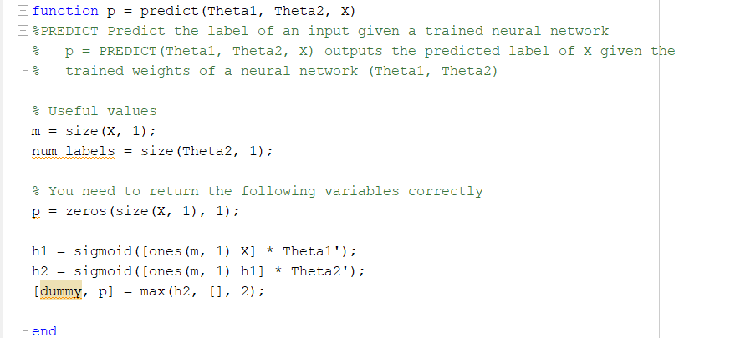

Вычислите процент правильных классификаций на обучающей выборке. Сравните полученный результат с логистической регрессией.

Процент правильных классификаций у нейронной сети составляет 97.52%. Процент правильных классификаций у логистической регрессии составляет 95%.

Перекодируйте исходные метки классов по схеме one-hot.

Реализуйте функцию стоимости для данной нейронной сети.

Добавьте L2-регуляризацию в функцию стоимости.

Добавьте L2-регуляризацию в процесс вычисления градиентов.

Реализуйте алгоритм обратного распространения ошибки для данной конфигурации сети.

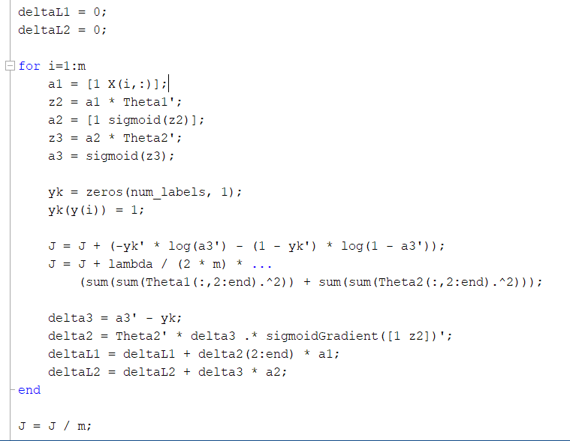

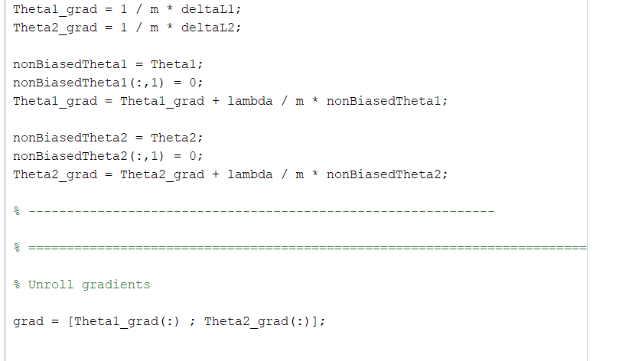

Реализуйте функцию вычисления производной для функции активации.

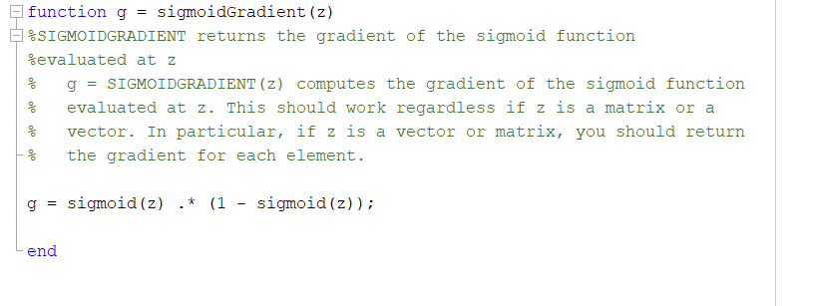

Инициализируйте веса небольшими случайными числами.

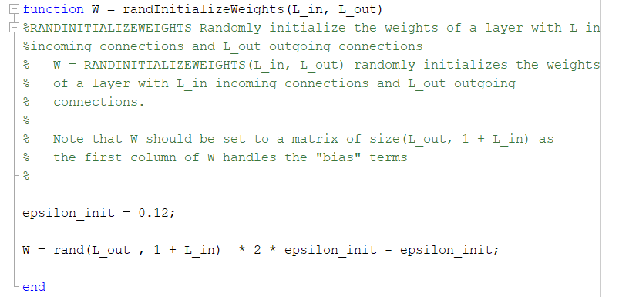

Для того, чтобы удостоверится в правильности вычисленных значений градиентов используйте метод проверки градиента с параметром ε = 10-4.

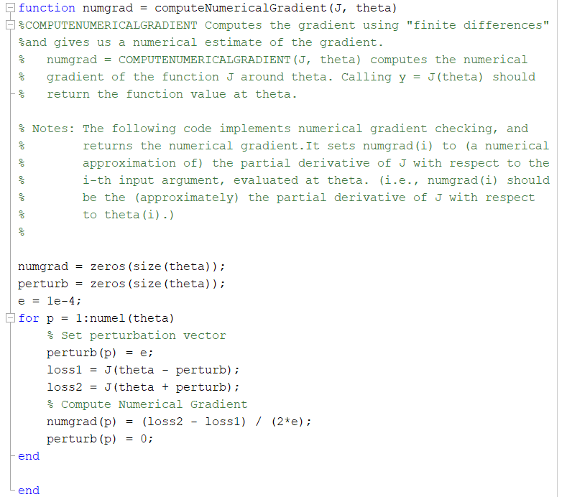

Проверьте полученные значения градиента.

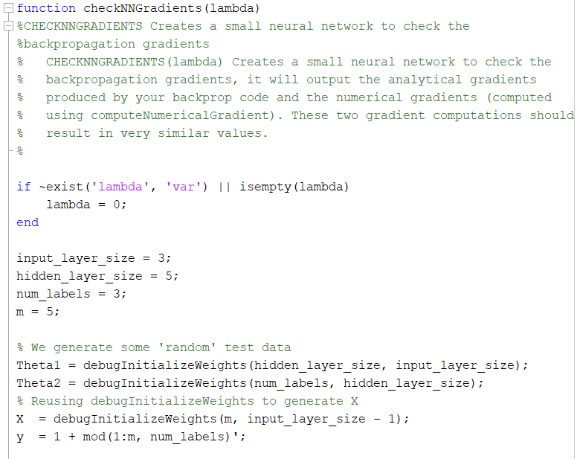

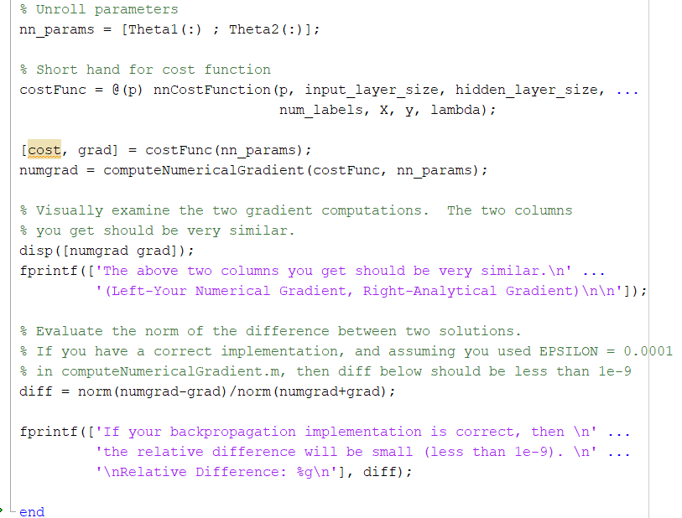

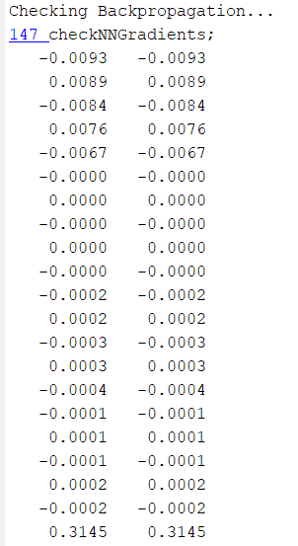

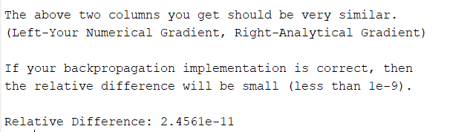

Обучите нейронную сеть с использованием градиентного спуска или других более эффективных методов оптимизации.

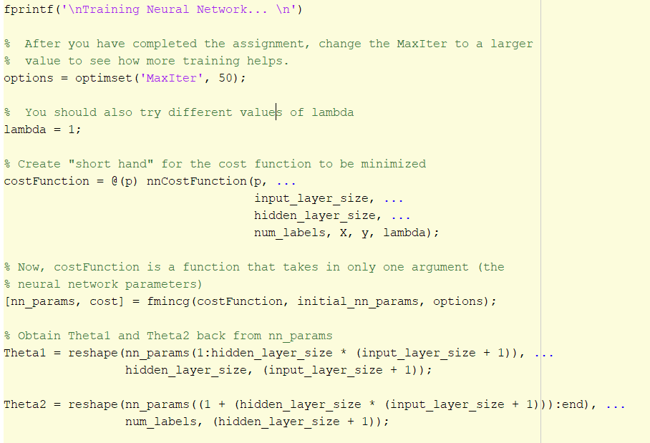

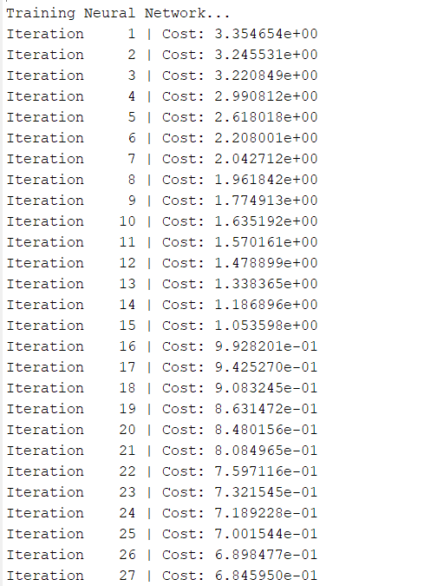

Вычислите процент правильных классификаций на обучающей выборке.

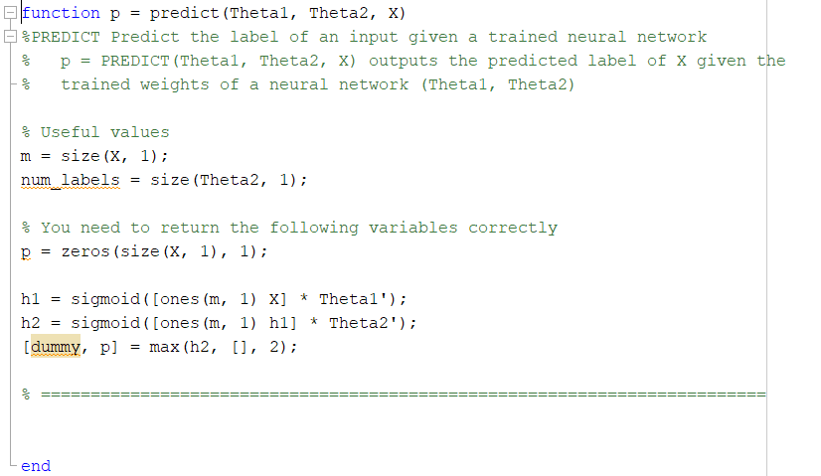



Визуализируйте скрытый слой обученной сети.

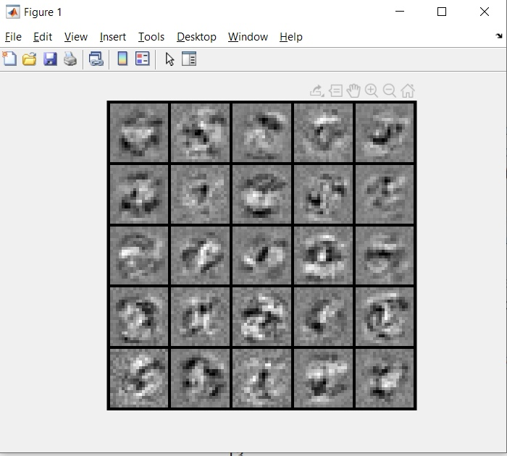

Подберите параметр регуляризации. Как меняются изображения на скрытом слое в зависимости от данного параметра?

λ = 100

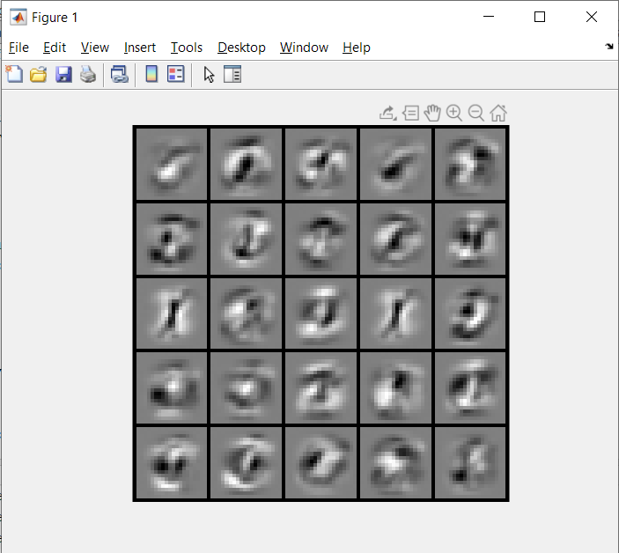

λ = 0.100

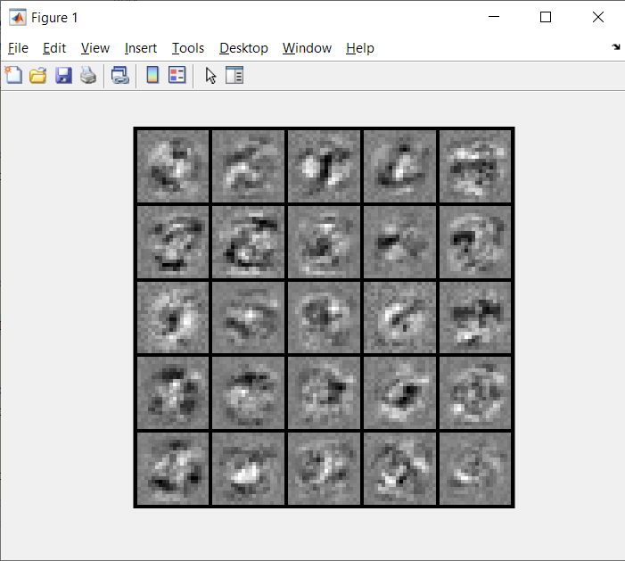

λ = 10

